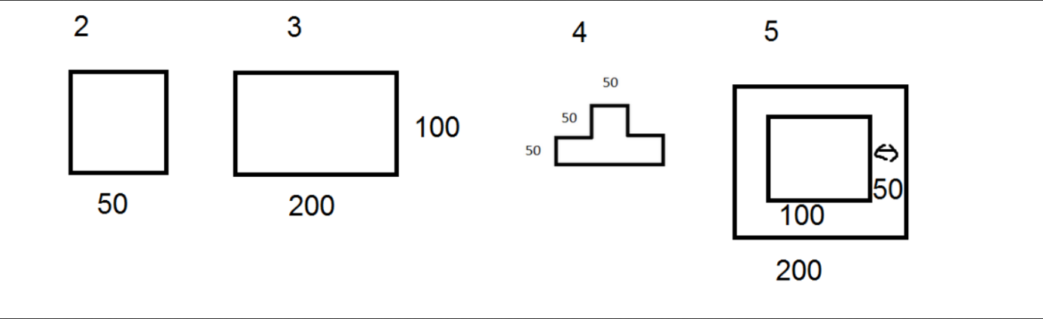
Nacrtajte sljedeće likove.

Odgovorite na pitanja.
Što radi naredba bk(100)?

Što radi naredba undo()?

Što radi naredba pu()?

Napišite naredbu koja će okrenuti trokut za 90 stupnjeva ulijevo.

Napišite naredbu koja će obrisati sve nacrtano.

Ispravite sljedeću naredbu da okreće trokut za 90 stupnjeva udesno.
R(80)
Ispravite sljedeću naredbu da ide 150 unaprijed.
ld(130(

